Приложение №1. Пример мнемосхем
Рисунок №1. Расположения автоматизированных рабочих мест (АРМ) в помещении центрального диспетчерского пункта.
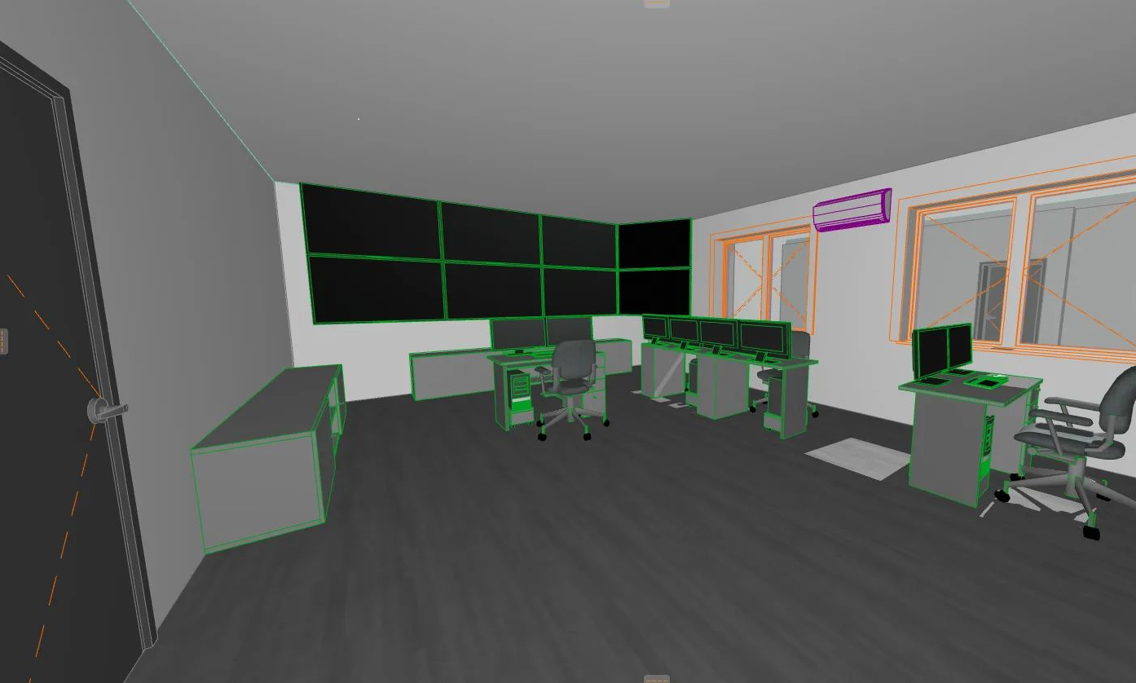

Рисунок №2. Расположения автоматизированных рабочих мест (АРМ) в помещении оператора на объекте очистных сооружений речной воды.
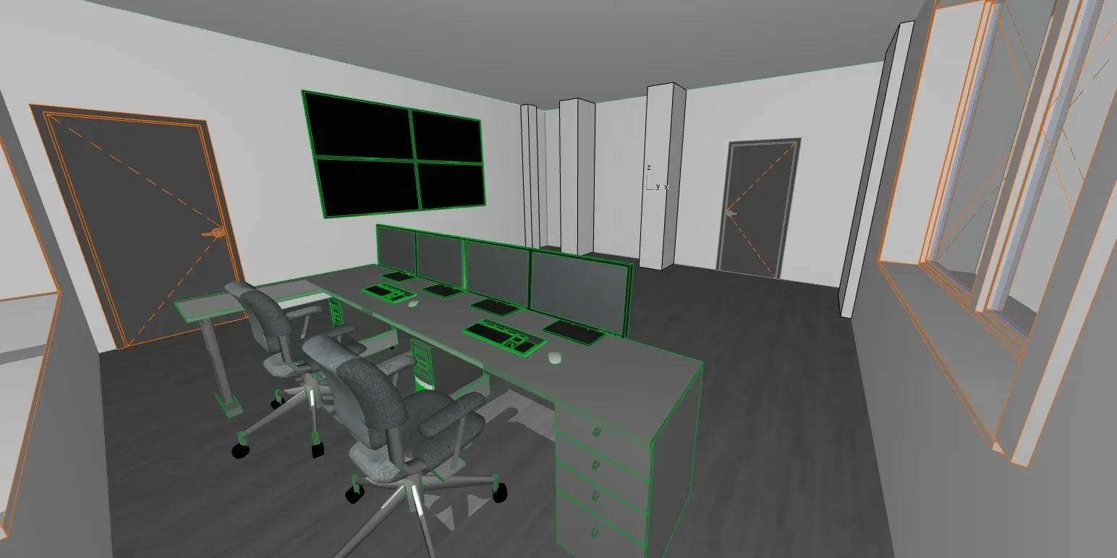

Рисунок №3. Схема размещения автоматизированных рабочих мест (АРМ) на плане помещений.

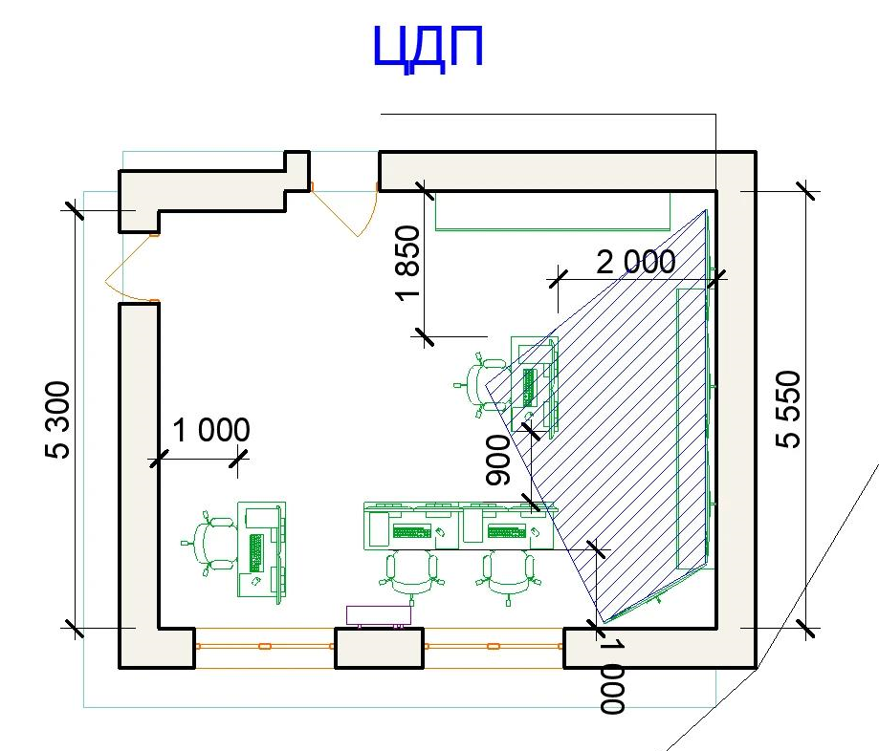
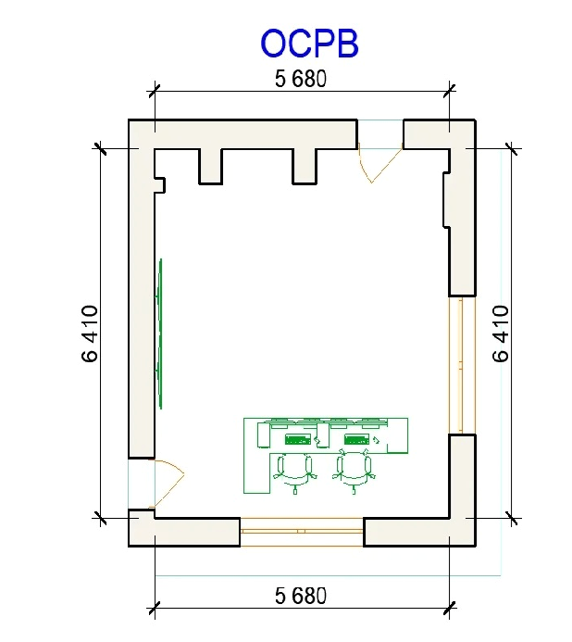
Рисунок №4. Контрольные точки. Артезианские водозаборы.
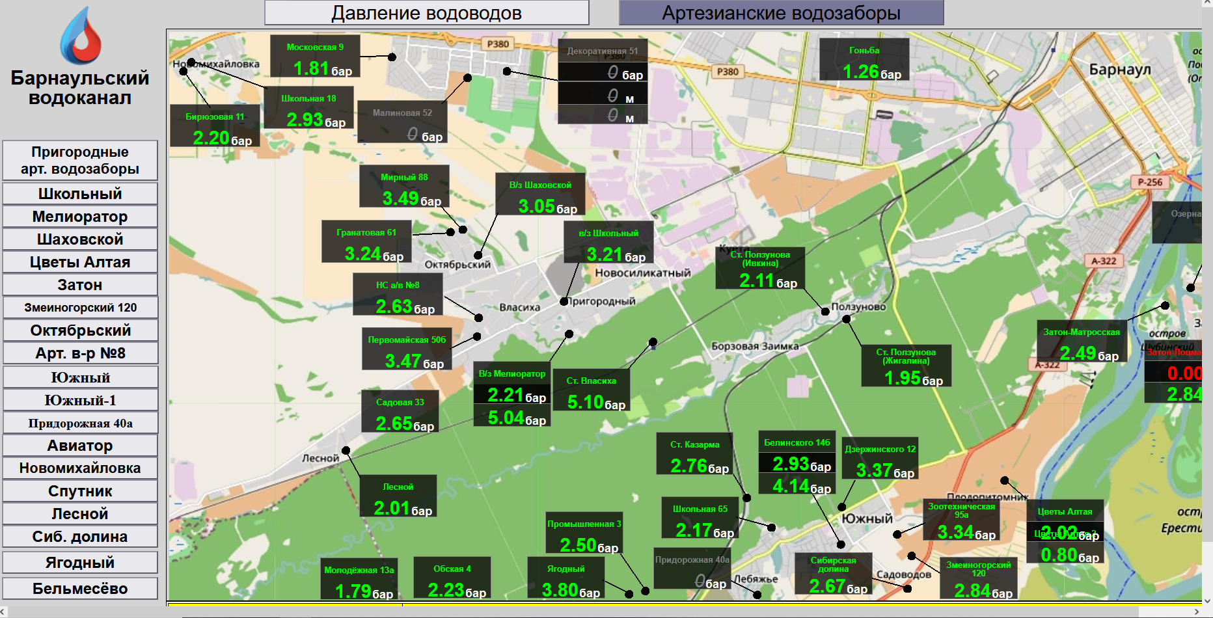

Рисунок № 5. Теплоузлы: ЛЭРС-УЧЕТ.
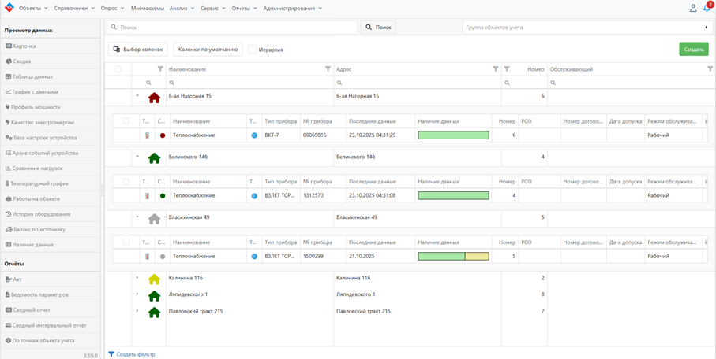

Рисунок №6. Мониторинг.
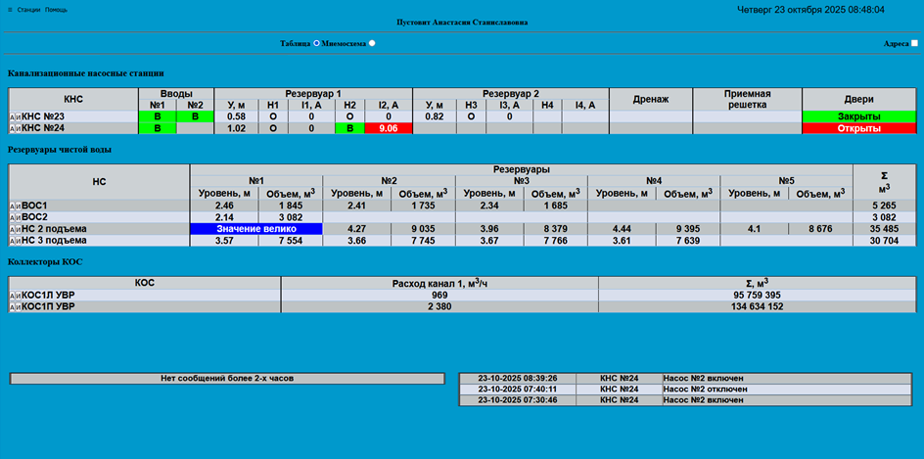

Рисунок №7. Мониторинг.
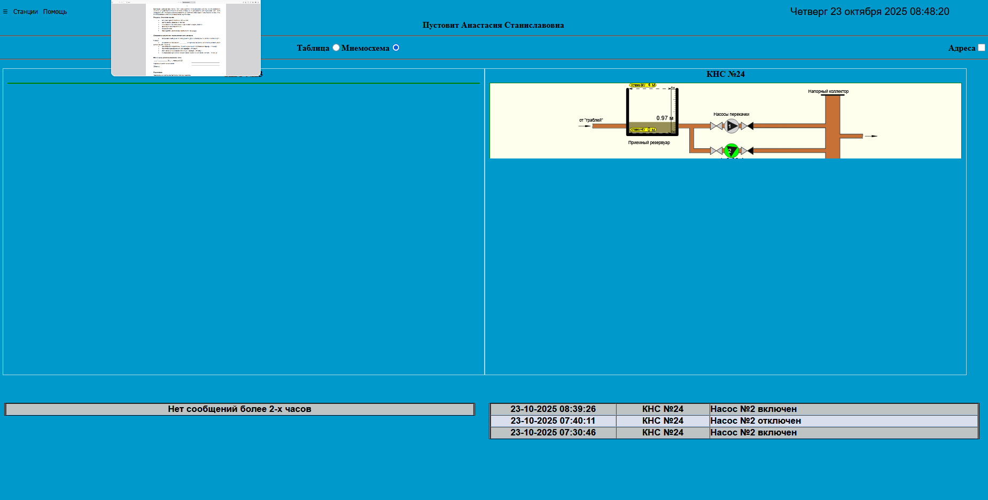

Рисунок №8. Расходомер Элемер на КНС-14

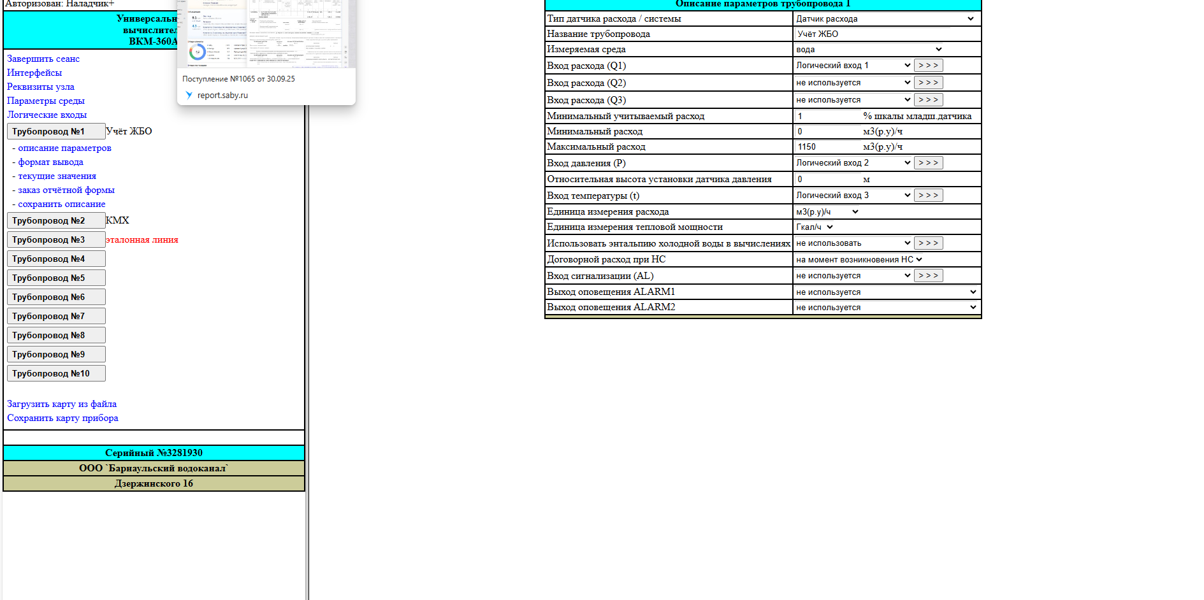

Рисунок №9. Расходомер НЭКО на ОСК-2
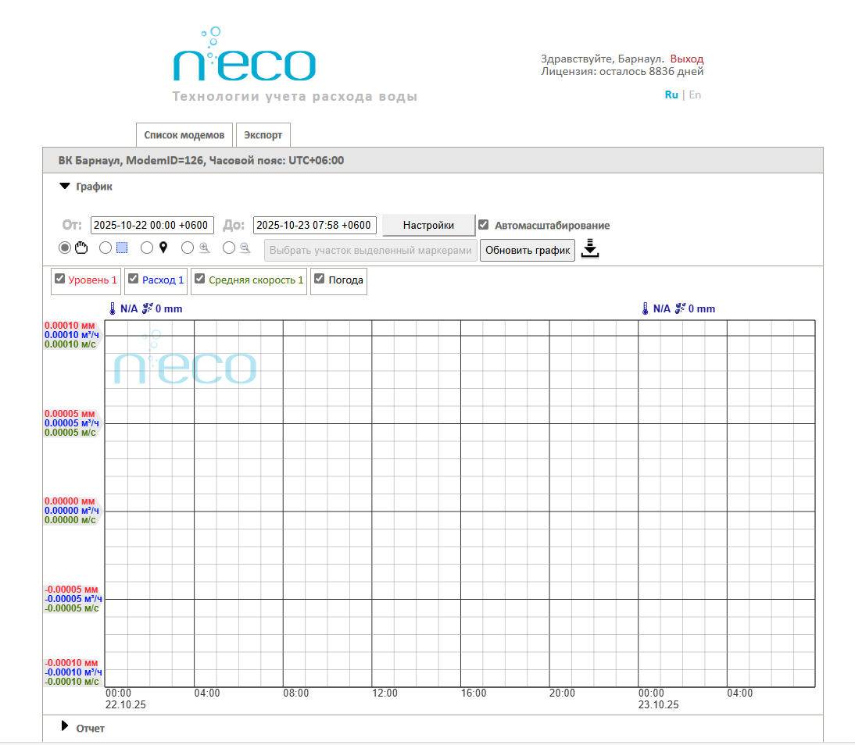

Рисунок №10. Расходомер НЭКО на ОСК-2

